Potencia (4ºA) Semana del 06 al 10 de Julio 

OA: Instalar y montar equipos y sistemas electrónicos industriales y otros, de acuerdo al diseño y características técnicas del proyecto, utilizando las herramientas e instrumentos adecuados, respetando la normativa eléctrica, ambiental y de seguridad.

Análisis de control de puerta RC para SCR (Simulación de circuitos con Multisim)

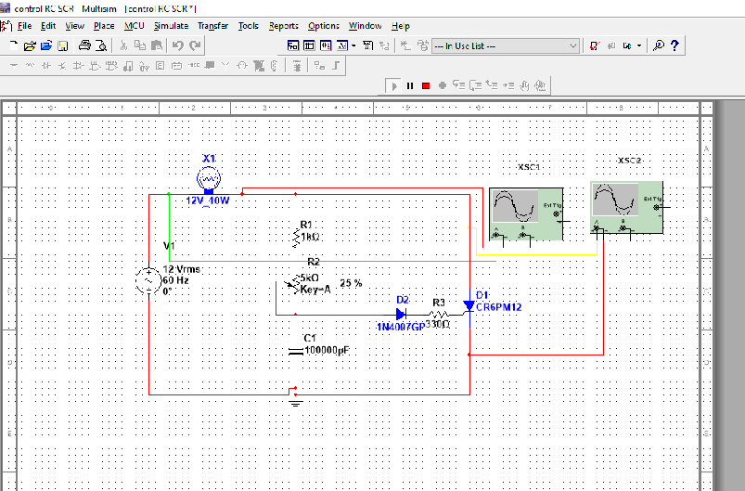

Actividad:
Responder de acuerdo a lo observado en el funcionamiento del circuito de control con SCR y responda V o F.

1____ En la carga eléctrica (X1) se despliega el semiciclo negativo de la fuente de alimentación alterna.
2____ Cuando la lámpara está encendida el VAK del SCR (D1) es mínimo
3____ El ajuste resistivo del potenciómetro (R2) modifica los tiempos de carga del condensador para disparar la puerta del tiristor.
4____ El diodo (D2) rectifica señal para garantizar pulsos positivos en la puerta del tiristor.

Análisis de control de potencia DC para SCR (Simulación de circuitos con Multisim)
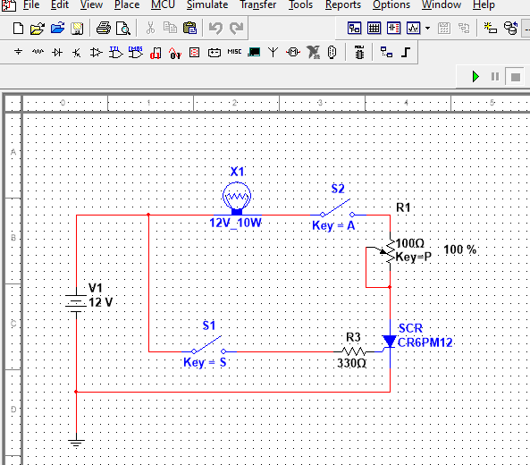

Actividad:
Responder de acuerdo a lo observado en el funcionamiento del circuito de control DC con SCR.

1____ La gate pierde el control del circuito de potencia una vez que se activa S1
2____ S2 se encuentra dispuesto en serie entre los electrodos de potencia, la carga eléctrica X1 y la fuente de alimentación VDC para conmutar el tiristor.
3____ El ajuste resistivo del potenciómetro (R1) aumenta la carga permitiendo que IA ≤ IH para realizar una conmutación forzada.
4____ EL VAK presenta mínima tensión cuando la lámpara X1 está apagada.

Responder al correo: riceprofesor@gmail.com hasta el 10 de Julio.

